Proiectul didactic al lecției
Disciplina: Matematică
Clasa: a VI-a
Unitatea de conținut: Figuri și corpuri geometrice
Numărul lecției în capitol (conform proiectării didactice de lungă durată): 11/33
Subiectul lecției: Unghiuri adiacente
Durata lecției: 45 de minute
Unități de competență:
5.1. Identificarea (spațiu) în situații reale și/sau modelate și clasificarea în funcție de diverse criterii a figurilor geometrice studiate.
5.2. Identificarea și aplicarea terminologiei aferente noțiunilor geometrice studiate în diverse contexte, inclusiv în comunicare.
5.3. Caracterizarea unor configurații geometrice, utilizând terminologia și notațiile specifice.
5.4. Utilizarea instrumentelor de desen (echer, raportor, compas, riglă) pentru reprezentarea în plan a unor configurații geometrice, a relațiilor dintre figuri.
5.8. Justificarea unui demers/ rezultat simplu, susținerea propriilor idei și viziuni, recurgând la argumentări.
Obiectivele lecției: La finele lecției, elevii vor fi capabili:
O.1. – să identifice în situații reale sau modelate unghiurile adiacente;
O.2. – să aplice terminologia aferentă unghiurilor adiacente în comunicare;
O.3. – să caracterizeze unghiurile adiacente utilizând terminologia;
O.4. – să reprezinte în plan unghiurile adiacente utilizând instrumentele de desen;
O.5. – să justifice un rezultat simplu , susținând propriile idei recurgând la argumentări;
O.6. – să manifeste independenţă în gândire şi acţiune în procesul rezolvării problemelor privind unghiurile adiacente;
Tipul lecției: lecție mixtă
Tehnologii didactice:
- Forme: frontală; individual.
- Metode: metoda exercițiului; conversația; explicația; descoperirea; metoda lucrului cu manualul.
- Mijloace de învățământ:
- I. Achiri, A. Braicov, O. Șpuntenco. Matematică. Manual. Clasa a VI-a. Editura Prut Internațional. Chișinău, 2020;
- Computerul;
- Proiectorul sau tabla interactivă;
- Instrumente de desen.
Evaluarea: formativă, evaluare orală și în scris; produse: problemă rezolvată, răspuns oral, exercițiu rezolvat, exercițiu de construcție.

Scenariul lecției
Etapele activității didactice | Obiective | Demers acțional | Timp (în minute) | Tehnologia realizării  (Metodă/Formă de activitate/  Resurse)
Evocare |  | Momentul organizatoric: Se stabilește un climat corespunzător desfășurării lecției (salutul, prezența).  Se verifică tema pentru acasă.  Ex. 3(b,d), 5(c,d), 6 (a,b) pag.214; 25 pag.216.  Se analizează frontal rezultatele obținute.  Se verifică cunoștințele elevilor printr-un set de întrebări.  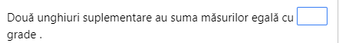  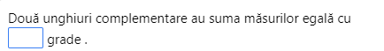  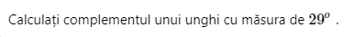  Se trece trei elevi pe rând la tablă pentu a rezolva sarcinile de mai jos.  I elev:  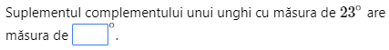  II elev:  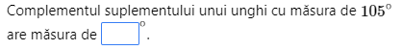  III elev:  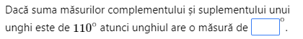  Se trage concluzia despre însușirea temei.  Se anunță subiectul lecției. | 18 | Răspuns oral  Conversația  Problemă rezolvată
Realizarea sensului |  | Se explică noțiunea de unghiuri adiacente.  $$∠EOF și ∠FOB-unghiuri adiacente$$  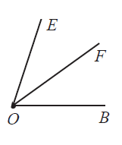  Exercițiul 1 pag. 211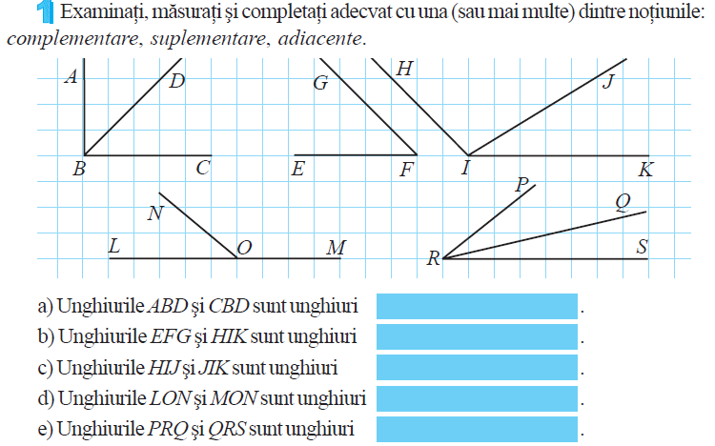  Se observă că în exercițiul de mai sus avem unghiuri adiacente complementare și adiacente suplementare.  $$m\left(∠ABD\right)+m\left(∠DBC\right)=90^{o} \left(ung.adiacente complementare\right)$$  $$m\left(∠LON\right)+m\left(∠MON\right)=180^{o} \left(ung.adiacente suplementare\right)$$  Se cercetează exercițiul 2 pag.212  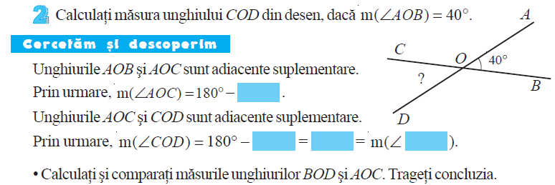 | 12 | Explicația  Metoda exercițiului  Lucrul cu manualul  Frontal  Răspuns oral  Conversația  Descoperirea  Proiectorul  Lucrul cu manualul
Reflecție |  | Se propun exerciții de aplicare.  Sarcina 1. Ex.8 pag. 214  Construiţi două unghiuri: a) cu vârf comun şi nicio latură comună;  b) cu o latură comună şi celelalte – semidrepte opuse.  c) cu o latură comună şi celelalte – reciproc perpendiculare.  Sarcina 2. Ex.12(a,b) pag.214  Examinaţi desenul şi aflaţi măsura unghiului AOB:  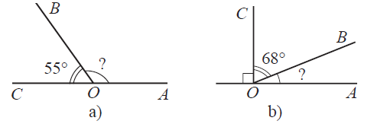  Sarcina 3. Ex.19(a,e) pag.215  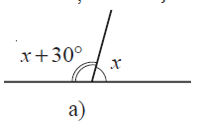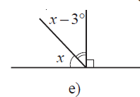  Sarcina 4. Ex.20 (a) pag.216  Examinaţi desenul şi aflaţi măsurile unghiurilor AOB şi BOC:  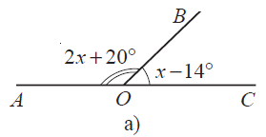  Bilanțul cantitativ:  - Ce am studiat astăzi?  - Cum caracterizăm unghiurile adiacente? Ce ați observat?  Bilanțul calitativ:  Se apreciază activitatea clasei pe ansamblu. Se menționează elevii care au rezolvat sarcini dificile și se pot aprecia cu note. Se evidențiază obiectivele care au fost atinse.  Temă pentru acasă:  De învățat : Tema 2.3. (Clasificarea perechilor de unghiuri), pag. 211 – 212,  De repetat algoritmul de rezolvare a ecuațiilor.  De rezolvat : Ex. 7, 12(c) pag. 214; 19 (b,c,d) pag.215; 20 (b), 26 (a)pag.216. | 15 | Metoda exercițiului  Lucrul cu manualul  Conversația  Frontal

